8 «б»30.04.2020г Тема урока «Отражение света. Законы отражения света”

На прошлом уроке мы с вами говорили о свете и источниках света. Напомним, что свет — это видимое излучение. А все тела, излучающие свет, называются источниками света. Также мы с вами выяснили, что в однородной среде свет распространяется прямолинейно. Но как поведёт себя свет на границе раздела двух сред?

На этот вопрос мы с вами и попытаемся сегодня ответить. Итак, пусть световой пучок распространяется в воздухе и падает на поверхность воды. Многочисленные опыты показывают, что на границе раздела этих сред свет изменит своё направление. При этом часть светового пучка пройдёт в воду, другая часть пучка отразится от границы раздела воздуха и воды и будет распространяться в воздухе.

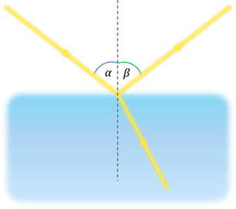

Отражение света подобно отражению мяча от стенки. Если бросить мяч перпендикулярно стенке, то он отразится и полетит обратно по той же прямой. А если мяч бросить под некоторым углом к стенке, то он отскочит тоже под некоторым углом.

А каким бывает отражение света и какими законами оно описывается?

Ответим на эти вопросы с помощью опыта. В центре оптического диска, представляющем круг с делениями, укрепим зеркало. Направим из осветителя на зеркало пучок света (луч *АО*).

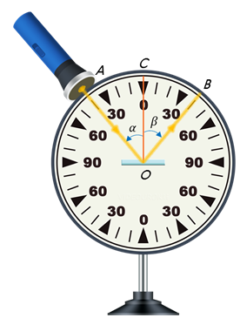

От зеркала световой луч *АО* практически полностью отразится.

**Угол между падающим лучом и перпендикуляром, проведённым в точку падения, называется углом падения.**

**Угол, образованный отражённым лучом и тем же перпендикуляром, называется углом отражения.**

Из опыта видно, что **углы отражения и падения равны**.

Увеличим угол падения, повернув осветитель влево — угол отражения тоже увеличится. Но по-прежнему углы падения и отражения равны.

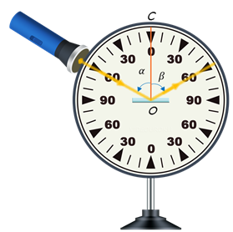

То, что мы на оптическом диске видим не только падающий луч, но и отражённый, говорит о том, что они оба *лежат в одной плоскости* — плоскости диска.

Теперь, на основании результатов опыта, можно **сформулировать закон отражения света: падающий луч, отражённый луч и перпендикуляр, восставленный в точке падения луча к границе раздела двух сред, лежат в одной плоскости. Угол отражения света равен углу падения.**

Примечательно, что закон отражения света был открыт ещё Евклидом в III в. до н. э.

А теперь по направлению отражённого луча пустим луч света от осветителя — он отразится от зеркала и пойдёт по направлению, по которому в предыдущем опыте шёл падающий луч.

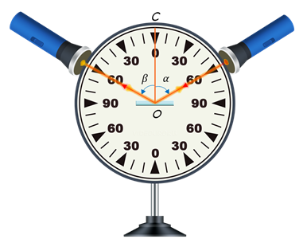

Т. е. лучи как бы поменялись местами. **Это свойство отражённого и падающего лучей называют обратимостью (или взаимностью) световых лучей.**

А одинаково ли отражают свет различные поверхности? И опять обратимся к опыту. Пусть на поверхность зеркала падает параллельный пучок света. После отражения от зеркала световой пучок тоже будет параллельным. И он попадает в глаз только тогда, когда глаз находится на пути этого отражённого пучка (положение 2).

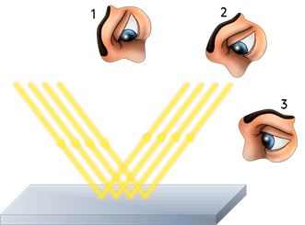

Если же он будет находиться в других положениях (положения 1 и 3), то мы не увидим зеркала — отражённые лучи в глаз не попадут. Такое отражение в физике называют **зеркальным**.

А если поверхность шероховатая? В этом случае направленные лучи света отражаются в различных направлениях. Такое отражение называется **диффузным** (иногда говорят: **рассеянное отражение**).

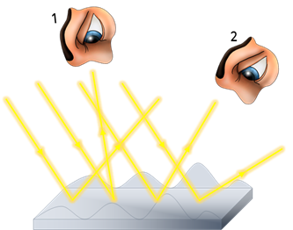

В случае диффузного отражения поверхность видна при любом положении глаза, так как в него попадают лучи.

В жизни с диффузным отражением света человек чаще встречается, чем с зеркальным. Только *благодаря диффузному отражению мы видим предметы, которые сами не излучают свет.*

**Пример решения задачи.**

**Задача.** Солнечные лучи образуют с горизонтом угол *φ* = 40о. Как надо расположить плоское зеркало, чтобы отражённые лучи пошли вертикально вверх?

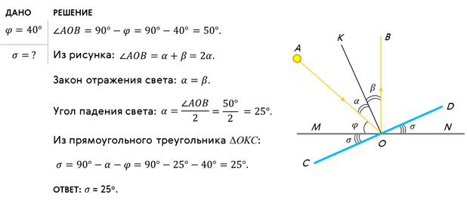

**Задание:** Разобрать решение задачи, записать в тетрадь. п.63 упр.30 №1

**Видеоурок:** https://vk.com/video-49221075_165938455